CE2 – Géographie : Ecole de Cambourg – Vue aérienne

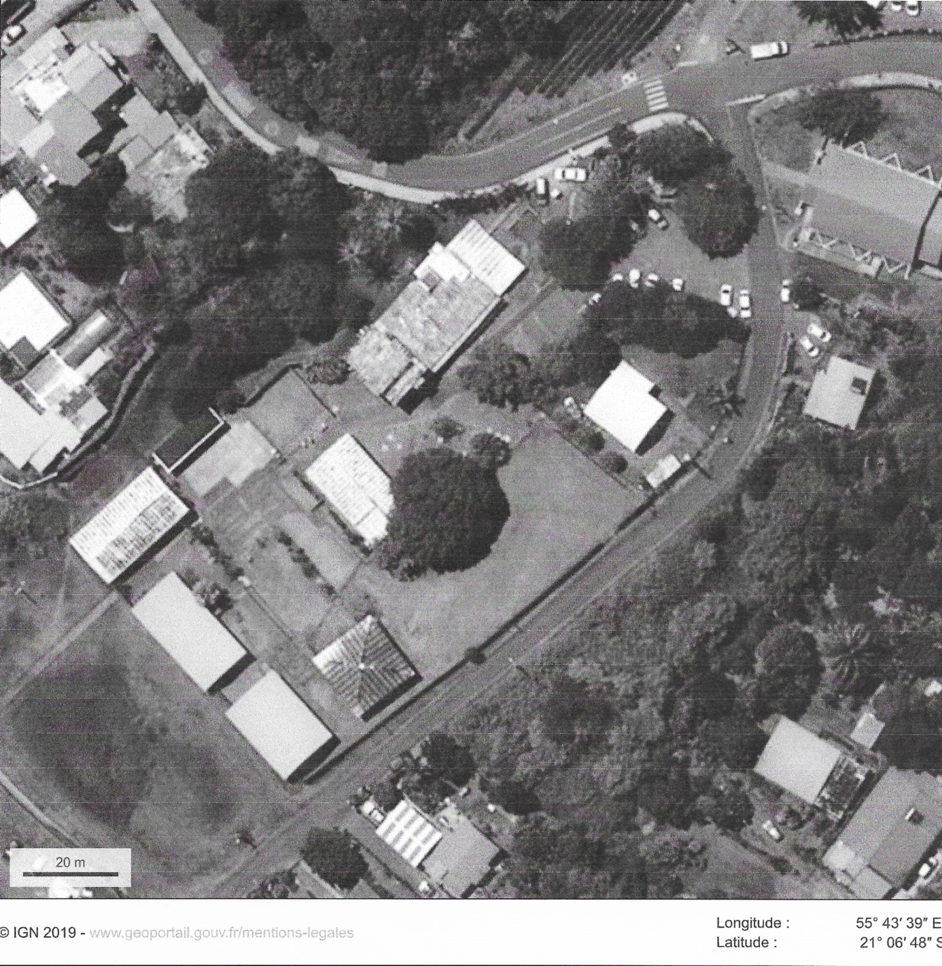
7
6
5
4
1
3
2
- Observe bien la photo de l’école, puis relie le numéro au bon bâtiment :

1 ● ● la classe des CP/ CE1 et des CM1/CM2
2 ● ● notre bâtiment
3 ● ● le préau
4 ● ● le bâtiment des maternelles
5 ● ● La salle informatique/la classe des GS/CP
6 ● ● les toilettes
7 ● ● la cantine

